Новости МОУ СОШ № 10 4.10 – 9.10
- Посвящение в первоклассники
- Районный фестиваль «Взгляд будущего избирателя»
«Посвящение в первоклассники», такой замечательный праздник проведен для учащихся 10 школы 5 октября 2010 года. 68 мальчишек и девчонок стали настоящими учениками – первоклассниками. Отличное настроение, масса положительных эмоций, море добрых улыбок – так прошел праздник первоклашек 10 школы.
Участниками районного молодежного фестиваля «Взгляд будущего избирателя» для учащихся 9-11 классов стали: Пантелеев Владимир, Пантелеев Александр, Руденко Маша, Симонова Света, Скобелькин Станислав.
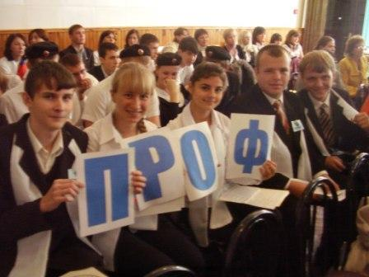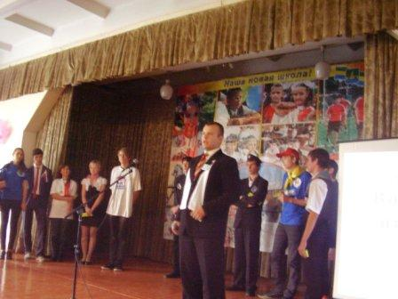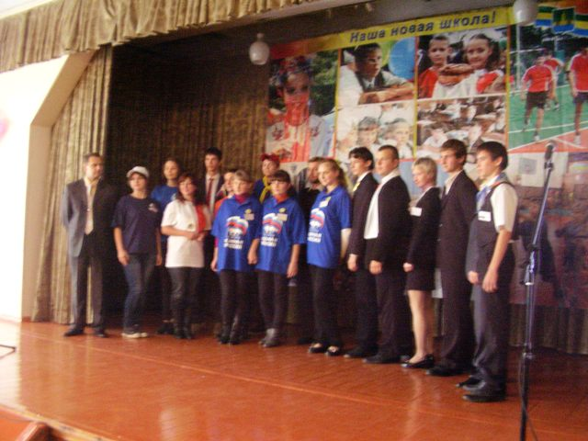
13 достойных команд сражались за звание «Победитель». Основными содержательными направлениями проведения фестивали стали:
- представление команды «Наша визитная карточка»
- проведение «круглого стола» с капитанами команд по обмену опытом по проблеме повышения правовой культуры и гражданственной активности молодежи в рамках реализации прав и обязанностей будущих избирателей.
Команда 10 школы «Профи» заняла 2 место и награждена вымпелом и почетной грамотой.
